28. 1. 2013
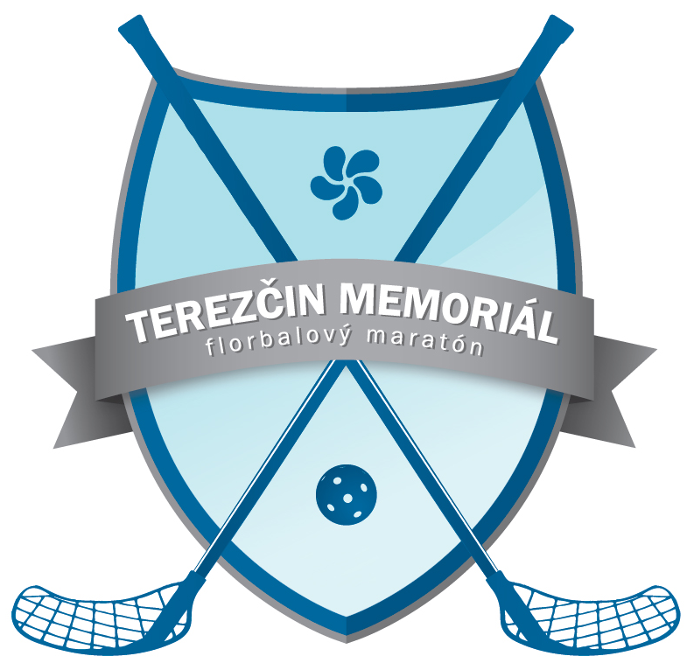

Souhlasím, aby se můj syn/má dcera…............................................ ze třídy …........ zúčastnil/a dne 28. 1. 2013 od 8:00 do 20:00 hodin ve sportovní hale v ZŠ Kunratice TEREZČINA MEMORIÁLU - florbalového maratonu.

Beru na vědomí, že v případě nevhodného chování mého dítěte, může být ze soutěže vyloučeno.

Zdravotní stav – zdravotní omezení – jiné závažné skutečnosti, které by mohly mít vliv na účast ve florbalovém maratonu:

Datum: ......................... Podpis zák. zástupce: .............................

